宁夏兴昊永胜盐业科技有限公司 危废管理情况公示

为贯彻落实《中华人民共和国固体废物污染环境防治法》等 法律法规，按照《危险废物规范化环境管理评估指标》,进一步 推动公司危险废物管理工作，加强危险废物污染防治，巩固和深 化危险废物规范化环境管理工作成效，促进落实各项法律制度和 相关标准规范，全面提升危险废物规范化环境管理水平，有效防 控危险废物环境风险。现对我公司2025年1-12月份生产过程中 产生的危险废物(废矿物油、废催化剂)储存、转移、处置情况 作如下总结。

一、基本情况

宁夏兴昊永胜盐业科技有限公司位于固原经济技术开发区 新材料产业园，隶属宁夏金昱元化工集团股份有限公司，于2015 年10月在固原市登记注册成立。公司是充分利用固原岩盐资源 建设的多联产循环经济一体化项目之一，主要从事岩盐矿的开采， 工业盐、元明粉、蒸气、电的生产、加工、销售。并以该项目为 龙头，带动形成了年产100万吨工业盐、32万吨烧碱、40万吨 电石、50万吨PVC 树脂、100万吨水泥生产能力的循环经济产业 链。年产100万吨的真空制盐项目于2015年5月试运行，建设 2×150t/h、1×220t/h 煤粉锅炉和2×15MW 背压发电机组运行 稳定。2016年1月1日正式进入生产经营期，现已形成工业盐 100万吨/年、卤水700万方/年、元明粉9万吨/年、自发电1.4 亿度/年、蒸汽230万吨/年的生产能力。工业盐和元明粉主要销

往宁夏、内蒙古、甘肃、陕西、河北等地，销量稳定，产销平衡。

二、许可管理

公司最新于2025年5月换取《排污许可证》。 (主要污染 物：颗粒物、氮氧化物、二氧化硫),公司严格按照《火电行业 污染物排放标准》执行排污许可排放，并委托第三方检测单位对 公司的排放废气、土壤等环境因子进行检测，并出具了检测报告， 检测结果均符合相关国家标准和行业标准要求。

三、危险废物管理措施

我公司生产过程中共产生了2种危险废物，分别为：废催化 剂和废矿物油。针对2种危险废物公司严格按照固废法进行管理。 管理措施如下：

1、危险废物生产、储存管理。

我公司建设标准化危废暂存间，主要用来对生产过程中产生 的废催化剂和废矿物油等危险废物进行临时储存，按照各类危险 废物的特性在危废暂存间内设置了应急池、导流槽，地面全部采 用防腐瓷砖进行铺设，按要求做好了防渗处理措施。针对日常管 理维护，公司安排专人负责危险废物的管理和日常管理工作。

2、危险废物转移、处置管理

我公司与具有危险废物处置资质的单位签订了危废处置合 同，对处置和运输的第三方单位，严格审核相关手续的合法性， 并对相应的手续资料进行存档。严格按照危险废物管理相关规范 要求进行储存和处置，坚决杜绝危险废物违法行为。同时设立了 专门负责环保工作的部门，针对产生的危险废物分级建立了相关 台帐记录，并且按时通过国家危险废物信息管理系统向上级环保

部门如实申报危险废物的种类、产生量、流向、储存等相关资料。

3、危险废物规范化管理

我公司建立了涵盖全过程的责任制度，负责人明确，各项责 任制分解清晰；各专职人员熟悉危险废物环境管理相关法规、制 度、标准、规范，制定的制度得到落实；危险废物的容器、包装 物和储存、利用危险废物的设施、场所均按照规定设置了危险废 物识别标志。并且于2020年、2021年、2022年、2023和2024 年连续5年顺利通过了自治区生态环境厅对危险废物规范化管 理的年度考评。

附件：2025年1-12月份危险废物转移处置情况一览表

序号 | 危险废物委托利用处置单位名称 | 危险废物的名称 | 实际委托利用处置量(吨)
1 | 宁夏共宣环保科技有限责任公司 | 废催化剂 | 32.72

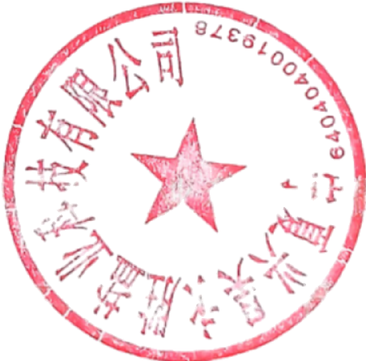
宁夏兴昊永胜盐业科技有限公司

2025年12月31日

